Муниципальное бюджетное дошкольное образовательное учреждение

«Детский сад № 34 «Сказка»

Город Майкоп

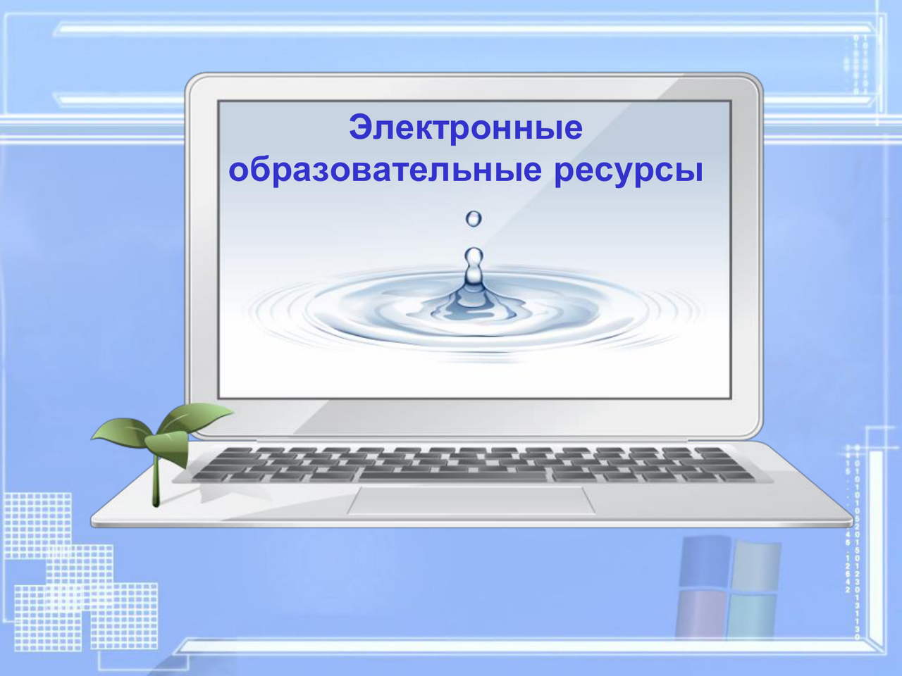

Автор:

Горохова Анна Викторовна,

старший воспитатель

высшей категории

Майкоп, 2024

В современном мире человеку необходим доступ к различным источникам информации, поиск, обработка и восприятие этой информации.

До недавнего времени в образовательных учреждениях работали, в основном, библиотеки с одним видом информации (на печатной основе: книгами, газетами, журналами). Но поскольку книгаперестала быть единственным источником информации, то в арсенале современного учебного заведения должны быть видео и аудиоматериалы, компьютерные учебники, электронные словари, энциклопедии и т. д.

Термины «медиа», «медиатека» впервые прозвучали в отечественной методической и педагогической литературе 1991 год. «Медиа» (мн. число) - это не только аппаратное устройства, но и носители информации, которые хранятся и распространяются отдельно от аппаратных устройств, а кроме того, собственно информация.

В нашем детском саду доступ педагогов и воспитанников к Интернет - ресурсам не осуществляется. Педагогический персонал использует при проведении НОД, только мультимедийное оборудование, аудиозаписи по ПДД и ПБ, которые находятся в доступном месте методического кабинета.

[**Роль медиатеки в ДОУ.**](http://doupodsnegnik-76nv86.edusite.ru/DswMedia/rol-mediatekivdou.pdf)

Основа семейной медиатеки – фонд документов, включающий электронные копии печатных изданий (книг, переодики), аудио-, видеоматериалы и пр. Создавая фонд, необходимо помнить, что он должен удовлетворять интересы детей и воспитывать взрослых; содержать хрестоматии по семейной педагогике и психологи, психологи детства; педагогические, психологические энциклопедии, словари, монографии, методические и учебно-методические пособия и материалы, художественную литературу для семейного чтения и др. документы.

**В состав семейной медиатеки могут быть включены:**

мультимедийные материалы к занятиям с детьми и взрослыми;

мультимедийные энциклопедии, словари;

развивающие и обучающие программы;

собрания медиа-объектов (аудио-, видео-, мультимедиа-ресурсы и др.);

коллекция проектов и итоговых  мультимедийных презентаций, выполненных педагогами и родителями.

Пользуясь медиатекой, дети и взрослые с помощью воспитателя (социального педагога, психолога) выбирают необходимую литературу, видеокассеты с записями художественных, учебных фильмов и мультфильмов, диски с электронными развивающими играми и пр.

Общее количество ЭОР, находящихся в медиатеке составляет -  35 шт.

|  |  |  |
| --- | --- | --- |
| **Адрес ресурса** | **Название ресурса** | **Аннотация** |
| **Официальные ресурсы системы образования Российской Федерации** | | |
| [http://www.mon.gov.ru](http://www.mon.gov.ru/) | Министерства образования и науки Российской Федерации | Официальный ресурс Министерства образования и науки Российской Федерации. |
| [http://www.edu.ru](http://www.edu.ru/) | Федеральный портал "Российское образование" | Каталог Интернет-ресурсов. Для выпускников школ и абитуриентов: нормативные документы, ЕГЭ, вузы, рейтинги, тестирование, профориентация. Правовая БД "Гарант": законодательные и нормативные акты. Электронный архив распорядительных документов: приказы и информационные письма Минобрнауки России, Рособразования, Рособрнадзора. |
| http://www.adygheya.minobr.ru/ | Министерство образования и науки республики Адыгея | Официальный ресурс Министерства образования и науки республики Адыгея |
| **Список  электронных образовательных ресурсов для родителей и обучающихся (воспитанников)** | | |
| [http://www.1umka.ru](http://www.1umka.ru/) | «Умка - детский развивающий сайт» | На сайте Вы можете посмотреть как развлекательные, так обучающие детские мультфильмы, скачать сборники, а так же прослушать и скачать плюсовки и минусовки детских песен, раскрасить вместе с вашими детьми онлайн раскраски, выбрать понравившиеся вам сценарии праздников, прослушать детские сказки и еще многое другое! |
| [http://www.detkiuch.ru](http://www.detkiuch.ru/) | «Обучалки и развивалки для детей» | Здесь вы найдете статьи о детях, обучающие и развивающие программы для малышей и школьников, которые можно скачать бесплатно, а ребенок непременно захочет посмотреть детское обучающее видео, мультфильмы, сказки и книги, игры для развития, раскраски, картинки, песенки караоке и многое другое. |
| [http://www.baby-news.net](http://www.baby-news.net/) | «Baby news» | Огромное количество развивающих материалов для детей. Сайт будет интересен и родителям и детям. |
| [http://www.zonar.info](http://www.zonar.info/) | «Оригами - Мир своими руками» | Сайт посвящён древнему искусству  складывания фигурок из бумаги. Здесь вы найдете схемы и видео с пояснениями складывания оригами. |
| [http://packpacku.com](http://packpacku.com/) | «Раскраски» | Детские раскраски, раскраски онлайн, раскраски из цифр, картинки из цифр, детские лабиринты, умелые ручки, развивающие детские онлайн игры, бесплатные онлайн игры для мальчиков и девочек и многое другое для Вашего ребёнка. |
| [www.solnet.ee/](http://www.solnet.ee/) | Детский портал "СОЛНЫШКО" | Интернет - журнал, посвящённый детскому творчеству: викторины, песни ( минус, тексты), конкурсы, игры и много ещё интересного. |
| [http://razigrushki.ru](https://infourok.ru/go.html?href=http%3A%2F%2Frazigrushki.ru%2F) | «РазИгрушки» | Для детей и их родителей, которые заботятся о гармоничном развитии и воспитании своих детей. |
| [http://bukashka.org](https://infourok.ru/go.html?href=http%3A%2F%2Fbukashka.org%2F) | «Букашка», | Уроки рисования и музыки, развивающие игры, детские флеш игры и раскраски, потешки, колыбельные, тесты, скороговорки и потешки. |
| [http://teramult.org.ua/](https://infourok.ru/go.html?href=http%3A%2F%2Fteramult.org.ua%2F) | "Старые мультфильмы" | Всеми любимые советские и зарубежные детские мультики можно скачать бесплатно без регистрации на нашем сайте. Кроме мультиков у нас вы найдете множество... |
| [http://teremoc.ru/](https://infourok.ru/go.html?href=http%3A%2F%2Fteremoc.ru%2F%25C2%25A0%25D0%2594%25D0%25B5%25D1%2582%25D1%2581%25D0%25BA%25D0%25B8%25D0%25B9) | Детский портал "Теремок" | Летские игры, раскраски онлайн, английский для детей, таблица умножения. В Теремке множество развивающих игр для детей. |
| [http://pochemu4ka.ru/](https://infourok.ru/go.html?href=http%3A%2F%2Fpochemu4ka.ru%2F) | Детский портал "Почемучка" | Сайт для детей и их родителей |
| [http://internetenok.narod.ru/](https://infourok.ru/go.html?href=http%3A%2F%2Finternetenok.narod.ru%2F) | Детский портал "Интернетёнок" | Конкурсы. Галерея рисунков. Мультики. Комиксы. Интерактивные загадки. Кроссворды онлайн. Сканворды online. Игры. Детский сайт. Библиотека сказок. Поделки и рисунки детей. Детям. Моему ребёнку. |
| **Список  электронных образовательных ресурсов для педагогов** | | |
| [http://nsportal.ru](http://nsportal.ru/) | Социальная сеть  работников образования | Возможность создать свой персональный мини-сайт. Зарегистрированные пользователи могут создавать сайты образовательных учреждений, где можно рассказать о своей работе, добавлять новости и объявления, создавать обсуждения и фотоальбомы.  Можно создать блог - интернет-дневник, где автор публикует свои размышления о важных для автора событиях или темах. Читатели могут комментировать и обсуждать эти статьи, высказывать свои мысли.  Создаются группы по интересам (сообщества) - основа социальных сетей, создаются для тесного общения на общие темы. Это хорошая возможность построить свой круг общения. |
| <http://www.det-sad.com/sovremenni_det_sad> | "Современный детский сад" | Упорядочивает и тематически систематизирует информационную среду, обеспечивающую качественное развитие дошкольного образования. Общие сведения об издании, состав редакционной группы, сведения о подписке, архив с содержаниями номеров, контактные данные. |
| [http://www.detskiysad.ru](http://www.detskiysad.ru/) | Детский сад. Ру. | Статьи, конспекты, консультации и для воспитателей и для родителей, масса полезной информации для самообразования педагогов. |
| [http://doshkolnik.ru](http://doshkolnik.ru/) | "Воспитатель ДОУ" | Ценнейший опыт лучших ДОУ; четкая структура, построенная в логике дня воспитателя и ребенка (утро, день, вечер, ночь); не только проверенные временем и новейшие методические рекомендации, разработки игр, занятий и т.д., но и материалы, посвященные развитию личности воспитателя и ребенка. |
| http://www.firo.ru/ | Министерства образования и науки Российской  Федерации  Федеральное государственное автономное учреждение «Федеральный институт развития образования» | Официальный ресурс Министерства образования и науки Российской Федерации. |
| [http://vospitatel.resobr.ru/](https://infourok.ru/go.html?href=http%3A%2F%2Fvospitatel.resobr.ru%2F) | Журнал "Справочник старшего воспитателя" | Справочник старшего воспитателя дошкольного учреждения. Первый журнал по организации воспитательно-образовательной работы в ДОУ. |
| [http://www.gallery-projects.com](https://infourok.ru/go.html?href=http%3A%2F%2Fwww.gallery-projects.com%2F) | Журнал "Детский сад будущего" | Журнал включает:  опыт педагогов, педагогических коллективов и управленцев дошкольных образовательных учреждений по реализации творческих проектов;  набор готовых проектов по взаимодействию с детьми, их семьями, с сотрудниками и различными партнёрами ДОУ;  разъяснение теоретических основ проектного обучения и воспитания с позиций практиков. |
| [http://doshkolnik.ru](https://infourok.ru/go.html?href=http%3A%2F%2Fdoshkolnik.ru%2F) | Журнал "Воспитатель ДОУ" | Это принципиально новый журнал для ВОСПИТАТЕЛЕЙ ДОУ;  ценнейший опыт лучших ДОУ;  четкая структура, построенная в логике дня воспитателя и ребенка (утро, день, вечер, ночь);  не только проверенные временем и новейшие методические рекомендации, разработки игр, занятий и т.д., но и материалы, посвященные развитию личности воспитателя и ребенка. |
| [http://www.det-sad.com/sovremenni_det_sad](https://infourok.ru/go.html?href=http%3A%2F%2Fwww.det-sad.com%2Fsovremenni_det_sad) | Журнал "Современный детский сад" | Упорядочивает и тематически систематизирует информационную среду, обеспечивающую качественное развитие дошкольного образования. Общие сведения об издании, состав редакционной группы, сведения о подписке, архив с содержаниями номеров, контактные данные. |
| [http://www.menobr.ru/products/7/](https://infourok.ru/go.html?href=http%3A%2F%2Fwww.menobr.ru%2Fproducts%2F7%2F) | Журнал «Справочник руководителя дошкольного учреждения» | Авторитетное и наиболее полное издание по вопросам административно-хозяйственной деятельности дошкольного образовательного учреждения. Все материалы подбираются с учетом годовой циклограммы деятельности образовательного учреждения. Журнал предлагает готовые решения актуальных административно-хозяйственных задач по управлению ДОУ, финансированию, особенностям бюджетного учета, делопроизводству, кадровой работе, организации питания, охране труда. |
| [http://www.obruch.ru/](https://infourok.ru/go.html?href=http%3A%2F%2Fwww.obruch.ru%2F) | Журнал «Обруч» | Иллюстрированный научно-популярный журнал для руководителей всех уровней, методистов, воспитателей детских садов, учителей начальной школы и родителей. В нем публикуются разнообразные теоретические, методические, практические материалы, опыт работы дошкольных учреждений. Большое внимание уделяется вопросам психологии, методики воспитания и обучения, созданию развивающей среды. |
| [http://detsad-journal.narod.ru/](https://infourok.ru/go.html?href=http%3A%2F%2Fdetsad-journal.narod.ru%2F) | Журнал «Детский сад от А до Я» | Научно-методический журнал для педагогов, родителей и всех тех, кто неравнодушен к миру детства. На страницах журнала обсуждаются актуальные проблемы современного дошкольного образования и перспективы развития отрасли, освещается опыт инновационной деятельности детских образовательных учреждений и профильных учебных заведений, результаты научных исследований, публикуются конспекты занятий и игр, сценарии досугов и праздников, консультации управленцев, врачей, гигиенистов, психологов. |
| http://sdo-journal.ru/ | Журнал «Современное дошкольное образование: теория и практика» | Наиболее интересные и перспективные достижения науки в области дошкольного воспитания, в доступной форме раскрыты возможности их применения как для специалистов, так и для родителей. Особый акцент придан практической работе с детьми. Рассказывается о наиболее оригинальных занятиях и играх, книгах и игрушках, которые помогут сделать жизнь ребенка и взрослого более насыщенной и увлекательной. Проводится ежегодный конкурс для педагогов. В 2013 году объявлен третий международный конкурс «Информационно-коммуникационные технологии (ИКТ) в дошкольном образовании – 2013» |
| http://detsad-kitty.ru/ | Детский сад. | Это сайт для детей и взрослых, для малышей и их родителей, для дошкольников и воспитателей детских садов. Имеются и конспекты занятий, сценарии праздников, статьи для родителей, аудиозаписи, художественная литература. |
| http://www.doshvozrast.ru/ | Воспитание детей дошкольного возраста в детском саду и семье. | Здесь методическая работа, оздоровительная работа, игровая деятельность, работа с родителями, проведение праздников, конспекты занятий. |
| http://www.moi-detsad.ru | Всё для детского сада | Сайт работников дошкольного образования. Методические разработки, консультации и для воспитателей, и для родителей, дидактические игры, основы безопасности и т. д. |
| https://fop.solncesvet.ru/ | Онлайн-магазин материалов ФОП | Это самые актуальные товары для учителей, воспитателей и других специалистов, работающих в сфере образования. |
| https://plandou.ru/ | Всё для детского сада | Календарно-тематическое планирование по ФОП ДО с утренними и вечерними кругами |
| https://www.1urok.ru/ | Всероссийский профессиональный педагогический журнал «Современный урок» | Публикует авторские материалы учителей-предметников, воспитателей и руководителей образовательных учреждений.  Все материалы, публикуемые в журнале «Современный урок», проходят проверку на плагиат и редакционную экспертизу. К публикации допускаются только оригинальные, ранее не опубликованные работы. Авторы статей могут заказать сертификат, подтверждающий публикацию.  Сертификат о публикации соответствует приказу Минпросвещения России №196 от 24.03.2023 «Об утверждении Порядка проведения аттестации педагогических работников». |
| https://классическийуниверситет.рф/lenta/priority/news/category=15 | КлассическийУниверситет.РФ | К основным функциям образовательной платформы «КлассическийУниверситет.РФ» относится организация научно-методической, просветительской, образовательной деятельности, содействие в успешной реализации государственных целевых программ образования, науки, культуры, обеспечение эффективного межведомственного взаимодействия, информационно-методического сопровождения федеральных проектов в сфере образования, науки, просвещения. |